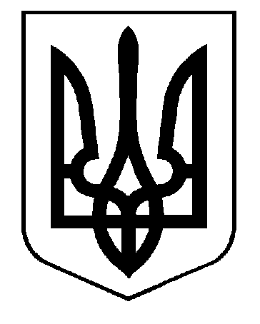
Печенізька районна державна адміністрація
Відділ освіти

Рішення
колегії відділу освіти

від 27 грудня 2016 року

Про виконання рішень колегії

Колегія відділу освіти Печенізької районної державної адміністрації здійснює свою діяльність згідно з планом роботи відділу освіти на 2016 рік, затвердженим начальником відділу від 29 грудня 2016 року та відповідно до затвердженого Положення про відділ освіти.
Протягом поточного року проведено 3 засідання, на яких розглянуто питання з усіх напрямків діяльності навчальних закладів району. Відповідно до рішень колегії були видані накази відділу освіти, які доведені до всіх навчальних закладів району.
Як свідчить аналіз змісту питань, винесених на розгляд колегії, головна увага приділялася питанням розвитку дошкільної, загальної середньої та позашкільної освіти, охороні праці, національно-патріотичного виховання, охоплення дітей дошкільною освітою тощо.
З метою встановлення контролю за неухильним виконанням рішень колегії відділу освіти колегія ухвалює:
1.Інформацію про виконання рішень відділу освіти в 2016 році взяти до відома.
2. Керівникам навчальних закладів району тримати на контролі виконання рішень колегії відділу освіти районної державної адміністрації.
Упродовж 2017 року
3. Контроль за виконанням даного рішення залишаю за собою.

Голова колегії,
начальник відділу Н. Прохорчук

Битюк Г.В.

